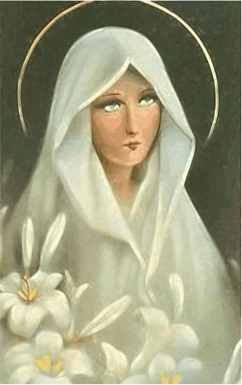

"Entonces oí la voz del Señor que decía: "¿A quién enviaré? ¿Y quién irá por nosotros?" "Aquí estoy" -dije- "envíame". Isaías 6, 8.

2) Toca/canta la canción Salve Regina - Canto Gregoriano, cantado por los monjes benedictinos.
Referencia: https://www.youtube.com/watch?v=0ddLO5VT2jg

SALVE REGINA
Salve Regina, mater misericordiae:
Vita, dulcedo, et spes nostra, salve.
Ad te clamamus, exsules, filii Hevae.
Ad te suspiramus, gementes et flentes
In hac lacrimarum valle.
Eia ergo, Advocata nostra,
Illos tuos misericordes oculos
Ad nos convierte.
Et Jesum, benedictum fructum ventris tui,
nobis, post hoc exsilium ostende.
¡Oh, Clemens! ¡O pia!
¡O dulcis Virgo Maria!

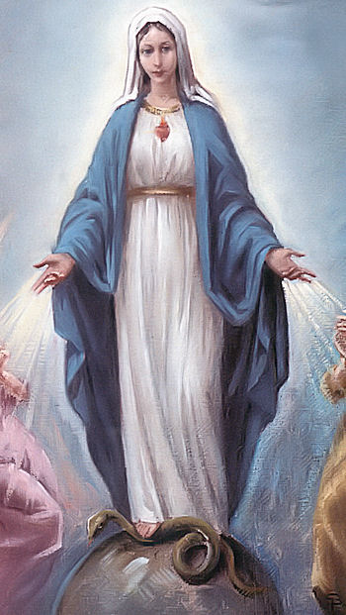
Este pequeño extracto del Testamento Espiritual de Marcelino Champagnat, escrito en su lecho de muerte a sus hermanos más cercanos, subraya el cuidado que deben tener del don que han recibido cuidando sus vocaciones.
Queridos hermanos, sed fieles a vuestra vocación, amadla y perseverad en ella con valentía. Manténganse en un gran espíritu de pobreza y desprendimiento. La observancia diaria de vuestras santas reglas os preservará de faltar jamás al sagrado voto que os ata a la más bella y delicada de las virtudes. Vivir como un buen religioso requiere sacrificio; pero la gracia hace que todo sea fácil. Jesús y María te ayudarán; además, la vida es muy corta y la eternidad no tendrá fin. Ah, qué consolador es, cuando te presentas ante Dios, recordar que has vivido bajo los auspicios de María en tu Sociedad. Que esa buena Madre te conserve, aumente y santifique.
Que la gracia de nuestro Señor Jesucristo, el amor de Dios y la comunicación del Espíritu Santo estén siempre con vosotros. Os dejo a todos con la confianza en los sagrados corazones de Jesús y María, esperando que todos nos reunamos juntos en la bendita eternidad. Tal es mi último deseo expreso, por la gloria de Jesús y María.
(También a los colaboradores les expresa su afecto y cuidado por sus vidas y vocaciones):
Así que, querido hermano, que Dios mismo nos bendiga a todos y seremos felices. Sé lo mucho que trabajas para cuidar de todo. Una vez más, que Dios reparta sus bendiciones y que todo salga bien. Dígale a su muy querido amigo, dígales a sus queridos compañeros de trabajo lo queridos que son para mí y lo mucho que los amo en Jesús y María: cuide bien su salud... (Carta, 19 de enero de 1836, Circulaire aux Frères - Lettres, p. 240)
Reflexión: Intentar sentir lo que las palabras del Padre Champagnat en los últimos momentos de su vida suscitan en mí. ¿Cómo he vivido mi vocación? ¿Qué pueden decirme hoy sus palabras? ¿Qué habrá querido decirme hoy? (5 minutos de meditación). Nota: se puede dar al grupo material para que lo escriba si lo desea.
El poema de Pablo Neruda: (Nota: en este poema, la palabra "Matilde" -para la que escribe el autor- ha sido sustituida por "Madre", en referencia a la Buena Madre María).

Pido silencio

AHORA me dejan tranquilo.
Ahora se acostumbran sin mí.

Yo voy a cerrar los ojos

Y sólo quiero cinco cosas,
cinco raices favoritas.

Una es el amor sin fin.
Lo segundo es ver el otoño.
No puedo ser sin que las hojas
vuelen y vuelvan a la tierra.

Lo tercero es el grave invierno,
la lluvia que amé, la caricia
del fuego en el frío silvestre.

Cuarto lugar el verano
redondo como un sándwich.
La quinta cosa son tus ojos,
Madre mía, bienamada,
no quiero dormir sin tus ojos,
no quiero ser sin que me mires:
yo cambio la primavera
por que tu me sigas mirando.

Amigos, eso es lo que quiero.
Es casi nada y casi todo.

Ahora si quieren se van.

He vivido tanto que un día
tendrán que olvidarme por fuerza,
borrándome de la pizarra:
mi corazón fue interminable.

Pero porque pido silencio
no creen que voy a morirme:
me pasa todo lo contrario:
sucede que voy a vivirme.
Sucede que soy y que sigo.
No será, pues, sino que adentro
de mí crecerán los cereales,
primero los granos que rompen
la tierra para ver la luz,
pero la madre tierra es oscura:
y dentro de mí soy oscuro:
soy como un pozo en cuyas aguas
la noche deja sus estrellas
y sigue solo por el campo.

Se trata de lo mucho que he vivido

que quiero vivir otro tanto.

Nunca me he sentido tan sonado,
nunca he tenido tantos besos.

Ahora, como siempre, es temprano.

Vuela la luz con sus abejas.
Déjenme solo con el día.
Pido permiso para nacer.

5) En este poema el autor se despide, pero con la esperanza de lo que está por venir y la alegría de saber todo lo que ha dejado para los que se quedarán. Podemos leer el poema como si lo hubiéramos escrito nosotros mismos o el Padre Champagnat cuando nos encontremos con María y Jesucristo después de terminar nuestro trabajo en este mundo. Recordando las palabras del Señor: "Yo soy la vid, vosotros los sarmientos. El que permanece en mí, y yo en él, dará mucho fruto; porque sin mí no podéis realizar ninguna obra... Vosotros no me elegisteis a mí; al contrario, yo os elegí a vosotros y os designé para que vayáis y deis fruto, y un fruto que dure".

Reflexiona: ¿Qué poema dejaré a la humanidad? ¿Qué fruto dejaré a mis hermanos y hermanas? ¿Estoy escribiendo la historia de mi vida como quiero? ¿Qué puedo hacer hoy para vivir plenamente mi vocación? (10 minutos para retomar los textos, pensar y anotar). NB: dar al grupo material para tomar notas.

6) Momento de compartir: ¿Quiere compartir con el grupo algo que me haya conmovido, llamado la atención o que pueda contribuir a este momento?

7) Toca/canta la canción:

Anunciação - Alceu Valença

En la ligera bruma de las pasiones que surgen del interior
Vienes a jugar a mi patio trasero
En tu caballo, con el pecho desnudo, el pelo al viento
Y el sol quemando nuestra ropa en el tendedero

En la ligera bruma de las pasiones que surgen del interior
Vienes a jugar a mi patio trasero
En tu caballo, con el pecho desnudo, el pelo al viento
Y el sol quemando nuestra ropa en el tendedero
Ven, ven
Ya escucho tus señales
Ven, ven
Ya escucho tus señales

La voz del ángel me susurró al oído
No lo dudo, ya escucho sus señales
Que vendrías
un domingo por la mañana
Te anuncio en las campanas de la catedral

Ven, ven
Ya escucho tus señales
Ven, ven
Ya escucho tus señales

En la ligera bruma de las pasiones que surgen del interior
Vienes a jugar a mi patio trasero
En tu caballo, con el pecho desnudo, el pelo al viento
Y el sol quemando nuestra ropa en el tendedero
Ven, ven
Ya escucho tus señales
Ven, ven
Ya escucho tus señales

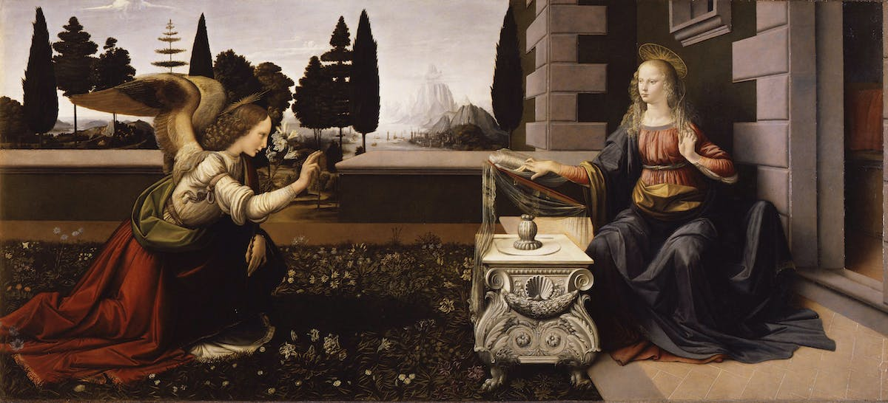
La voz del ángel me susurró al oído
No lo dudo, ya escucho sus señales
Que vendrías un domingo por la mañana
Te anuncio en las campanas de la catedral

Ven, ven
Ya escucho tus señales
Ven, ven
Ya escucho tus señales
Referencia: https://www.youtube.com/watch?v=PrdBUorYboU

